Fiche d'inscription :  Nom :...........................................................................  Prénom : …..................................................................  Date de naissance : …..............................................  Autorisation parentale :  Je soussigné …..........................................................  adresse.......................................................................  …...................................................................................  téléphone...................................................................  adresse mail..............................................................  Autorise mon enfant...............................................  à participer au stage de voile organisé par GMT Club de voile et CVM de Martigues qui aura lieu :  □ du 6 au 10 juillet 2020  □ du 13 au 17 juillet 2020  □ du 20 au 24 juillet 2020  □ du 27 au 31 juillet 2020  Le soir au retour du car, j'autorise mon enfant à :  partir seul dès l'arrivée du bus  attendre ses parents  partir avec les personnes suivantes : | Attestation sur l'honneur :  Je précise que mon enfant ne fait l'objet d'aucune contre-indication relative à la pratique des activités sportives nautiques et qu'il a subi toutes les vaccinations réglementaires et visites médicales nécessaires.  Par conséquent, je dégage la direction du club de toute responsabilité en cas d'accident provoqué par la suite d'une éventuelle inaptitude physique ou médicale.  J'autorise les responsables de GMT ou CVM à faire transporter mon enfant dans l'établissement hospitalier le plus proche en cas d'accident.  J’autorise les responsables de GMT à transporter mon enfant en véhicule entre Gardanne et Martigues.  J'atteste que mon enfant est capable de nager 25 mètre avec une brassière.  Je certifie avoir pris connaissance du règlement du club de voile (section école de voile).  Remarques (allergies éventuelles)..................  ................................................................................  Personnes à prévenir en cas d'accident :  Mme/M …...........................................................  .........................................................................  Mme/M..............................................................  ........................................................................  A Gardanne, le...........................Lu et approuvé  signature : | Fiche d’inscription  stages de voile  juillet 2020  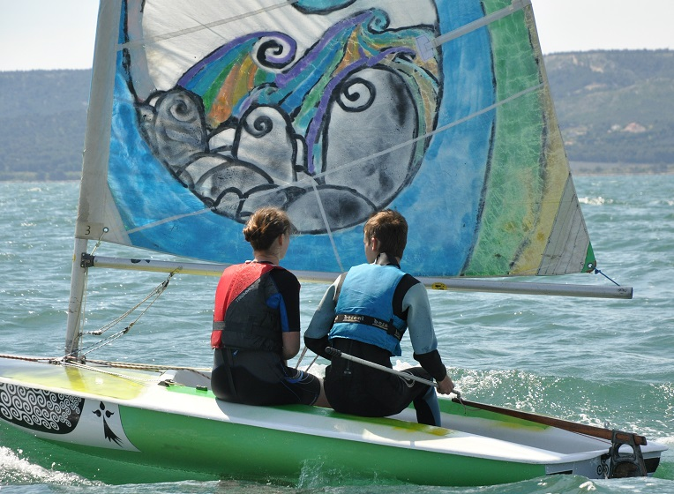  GMT de Gardanne

Le stage se déroule sur la base nautique du CVM de Martigues  pour les enfants de 7 à 17 ans, ainsi que pour les adultes.  Optimist, Bug, Laser pico  Paddle, cata, kayak  planche à voile  Prévoir rechanges complets, combinaison (type shorty) et chaussures de sport. Le programme et le support de navigation dépendent des conditions météo.       | Programme  Départ en bus 8h00 au parking du lycée Fourcade à Gardanne,  Matinée et après-midi de navigation, encadrées par un moniteur FFV.  Pause déjeuner, (le repas non compris est pris dans les locaux du CVM de Martigues)  Possibilité de faire réchauffer les plats ou de se restaurer sur place pour 8 Є le menu  Retour vers 17h45 en bus au parking du lycée Fourcade à Gardanne. | Inscriptions :  Les tarifs :  Possibilité de régler en 2 fois  Chèques vacances et chèques CG 13  20 Є de Réduction à partir du 2ième enfant  GMT se réserve le droit d'annuler un stage par manque de participants
  Siège du club GMT
  (vendredi de 18h00 à 19h00)
  476, Av. Léo Lagrange, Gardanne
  06 51 23 40 81
  Mail : clubgmt@free.fr
  Sur le site :
  www.ville-gardanne.fr/GMT
  Fiches d’inscription disponibles au siège de la Vie Associative
  Gardannais | Extérieurs
  5 jours : 290 Є | 300 Є
  4 jours : 235 Є | 240 Є

